Тема: Растениеводство
Задание:
1. Спишите и выучите слова урока 7 (Lektion 7)
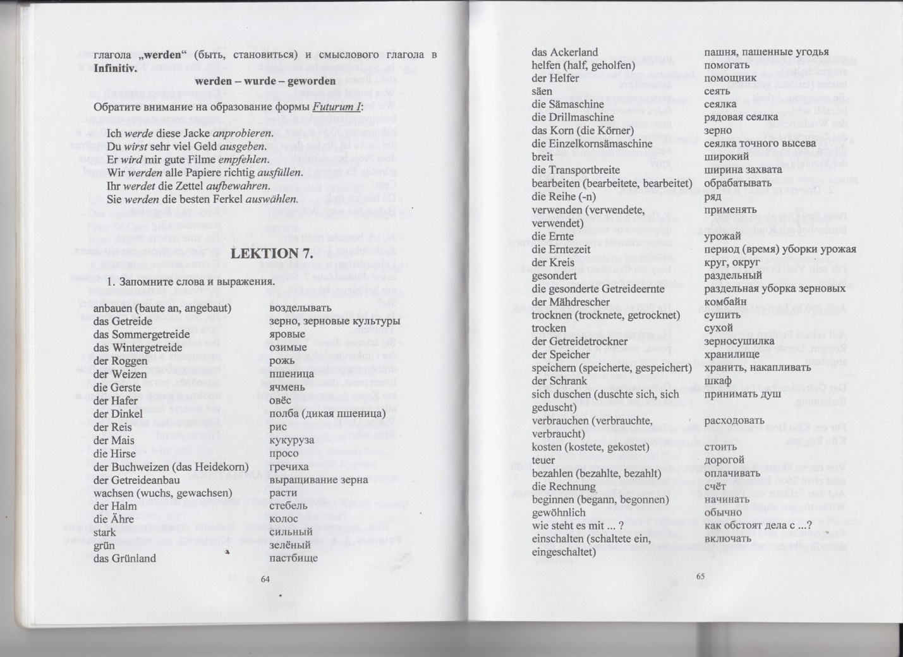
2. Прочтите текст и переведите его письменно на русский язык.
Peter Stolz hat einen groβen Bauernhof mit Rindviehhaltung. Für sein Vieh braucht er viel Futter. Auf 200 ha baut er Getreide an. Auf seinen Feldern werden Roggen, Gerste und Mais angebaut. Der Getreideanbau hat eine groβe Bedeutung.
Für ein Kilo Brot braucht man ein Kilo Roggen. Von einem Hektar Land bekommt man etwa 3600 Kilobrote. Auf den Feldern von Peter wird Winterroggen angebaut. Roggenhalme sind noch grün, deshalb gibt es noch keine Ähren. Heute arbeiten Peter und sein Arbeitnehmer auf dem Ackerland. Peter und sein Helfer säen heute Mais. Peter verwendet Mais als Silomais für die Rindviehfütterung.
Die Arbeit auf dem Acker ist sehr wichtig. Für diese Arbeit hat Peter eine Sämaschine. Seine Sämaschine ist modern. Ihre Transportbreite ist 3 Meter. Sie bearbeitet 6 Reihen.

3. Ответьте письменно на вопросы к тексту
- Worauf spezialisiert sich Peters Bauernhof?
- Braucht Peter viel Futter?
- Für wen braucht Peter viel Futter?
- Wie viel Hektar Land hat Peter?
- Ist es viel oder wenig?
- Welche Getreidearten baut er an?
- Baut er Sommer- oder Winterkulturen an?
- Ist sein Roggen schon reif?
- Welche Arbeit schaffen heute Peter und sein Helfer?
- Welche Maschinen benutzt Peter für die Arbeit?
- Wie ist diese Maschine?

